EEM 312 SAYISAL ELEKTRONİK YARIYIL SONU SINAVI 04.06.2007

- Aşağıdaki soruları Yanıtlayınız:

- Kısa devre (direct path) akımlarının yol açacağı güç kaybı ile, yük sığası (C_{L}) arasında nasıl bir ilinti vardır? Bu kaybı azaltmak için C_{L}’nin büyütülmesi mi, küçültülmesi mi gerekir? Niçin?
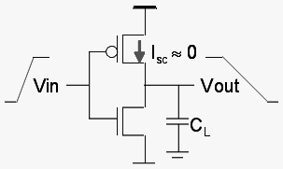
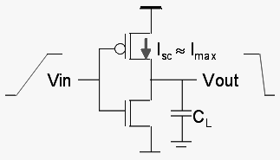

Yukarıdaki şekillerde de görüleceği gibi, V_{out} noktası, PMOS transistörün “source” terminalidir. Bu durumda büyük C_{L} değeri için (şekil-a) sığacın boşalma işlemi girdi sinyalinin yükselme süresine göre daha yavaş olacağından, girdi sinyali yükselirken, PMOS transistörün V_{GS} gerilimi de hızla düşer ve transistör “off” olur. Bu da I_{sc} akımının hemen hemen sıfır olması sonucunu doğurur. Oysa C_{L} küçükse (şekil-b), sığaç hızla boşalır ve girdi sinyalinin daha uzun süren yükseliş süresinin büyük bir kesimi boyunca yeterli V_{GS} gerilimine sahip olan PMOS transistör hep iletimde kalır ve maksimum I_{sc} akımı akar. Bu nedenle, kısa devre akımlarının yol açacağı güç kaybını azaltmak için C_{L}’nin büyük olmasında yarar vardır.

- Aşağıdaki boşlukları doldurunuz:
- Moore kuralına göre IC içindeki MOSFET sayısı her .....14-18 AYDA....... iki katına çıkmaktadır.
- Hot-carrier” etkisi, eşik geriliminin genliğinde .....ARTIŞA......... neden olur.
- Eşik geriliminin azaltılması, performans ve statik güç tüketimini …ARTTIRIR….
- CMOS tersleyicide ...PMOS.... genişliği büyütülürse VTC'de geçiş bölgesi sağa doğru kayar.
- CMOS üretim sürecinde “die” alanı artarsa .....YIELD... düşer.
- CMOS yapılarda, PUN ve PDN bölümleri niçin sırası ile PMOS ve NMOS transistörlerden oluşur?
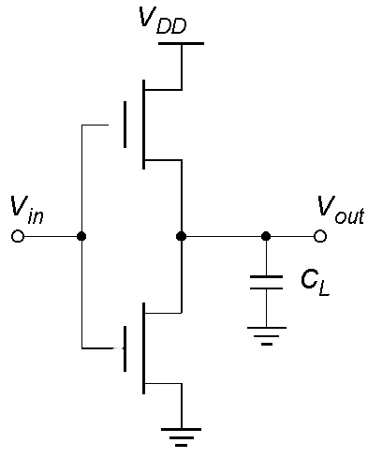
O
D
S
S
D

NMOS transistör PUN bölümünde yer aldığında, yandaki örnek devrede de görüleceği üzere, V_{in} = V_{DD} olduğunda, C_{L}’nin ON duruma geçen NMOS üzerinden dolması ve V_{out}’un V_{DD}’ye doğru yükselmesi beklenir. Ancak bu süreçte, NMOS tarafında V_{S} = V_{out} ve V_{G} = V_{in} = V_{DD} olduğundan, V_{out} = V_{DD} - V_{Tn} gerilimine ulaştığında, V_{GS} = V_{G} – V_{S} = V_{Tn} olacak ve NMOS cut-off durumuna geçecektir.
Benzer şekilde V_{in} = 0 olduğunda, PMOS iletmeye başlayacak ve CL’nin PMOS üzerinden boşalması ve

V_{out}’un sıfır olması beklenir. Oysa bu kez de, V_{out} = ⏐V_{Tp}⏐ gerilimine düştüğünde, PMOS için V_{GS} = V_{Tp} olacağından PMOS cut-off durumuna geçecek ve V_{out} gerilimi toprağa kadar düşemeyecektir. Bu da çıkışta “rail-to-rail” salınım elde edilememesi sonucunu doğurur. Oysa PUN için PMOS, PDN için de NMOS kullanıldığında çıkışta “rail-to-rail” salınım elde edilebilir.

- Bir CMOS Inverter’de, “switching treshold” (V_{M}) noktasında transistorler hangi durumdadır? Gerekçesi ile birlikte açıklayınız.
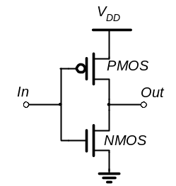
V_{M} noktası, tanımı gereği V_{in} = V_{out} noktasıdır. Yandaki şekilde de görüleceği gibi, IDSp = -IDSn
VGSn = Vin ; VGSp = Vin - VDD
VDSn = Vout ; VDSp = Vout – VDD olduğundan, her iki transistörde de V_{DS} = V_{GS} yazabiliriz. Bu da, V_{DSn} ≥ V_{GSn}-V_{Tn} ve V_{DSp} ≤ V_{GSp}-V_{Tp} doyum koşullarının her iki transistor için de sağlandığını gösterir. Buna gore, V_{M} noktasında her iki transistör de doyumdadır.

- PMOS/NMOS oranının 2 olduğunu varsayarak, 2 girişli bir CMOS NOR geçiti için mantıksal eforu bulunuz.
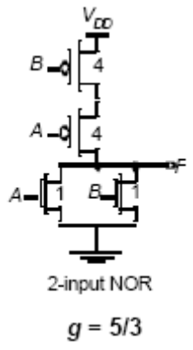
PMOS/NMOS oranının 2 olabilmesi için 2 adet seri PMOS’un x4 büyütülmesi gerekir. Buna göre A veya B uçlarının her biri 1+4=5 C_{unit} sığa görecektir. Bir inverter için giriş ucunun göreceği sığanın 1+2=3 C_{unit} olacağı ve inverterin mantıksal eforunun 1 olduğu düşünülürse, 5 C_{unit} için mantıksal efor g=5/3 olacaktır.

(5C_{unit})

2. V_{T} = 0.4V, V_{DSAT} = 1V verilmiştir. Aşağıdaki tabloda V_{GS} ve V_{DS} değerlerine göre MOSFET'in içinde bulunduğu durumu (OFF, LIN, SAT, Velocity SAT) gerekçesini de açıklayarak belirtiniz.
V_{GS} | V_{DS} | Durum
0.3V | 3V | V_{GS}=0.3V < V_{T} Kanal oluşmaz (OFF)
0.8 | 2V | V_{GS}=0.8V > V_{T}, V_{DS}=2V > V_{DSAT} > V_{GS} – V_{T} (SAT)
1 | 0.8V | V_{GS}=1V > V_{T}, V_{DSAT} > V_{DS}=0.8V > V_{GS} – V_{T} (SAT)
2 | 0.5V | V_{GS}=2V > V_{T}, V_{GS} – V_{T} = 1.6V >V_{DSAT} > V_{DS} (LIN)

3. Aşağıdaki “complementary CMOS” geçit devresinde L_{n}=L_{p}, W_{n}=1µm için R_{n}=10K,
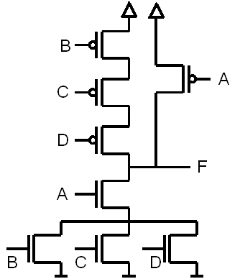
W_{p}= 1µm için R_{p}=30K, çıkış yükü C_{L}=1pF verilmiştir.
a) Devrenin gerçekleştirdiği Boolean işlevi bulunuz.

F = [A (B+C+D)]'

b) En kötümser (maksimum) t_{pLH} ve t_{pHL} değerlerini bulunuz.
En kötü (uzun) gecikme çıkışı V_{DD} ya da GND'ye bağlayan yollardan en büyük eşdeğer direnç gösteren yol üzerinden bulunur. Bu, PUN için D, C, B yoludur. PDN için A, B (ya da C ya da D) yoludur. Buna göre;
t_{pLHmax} = 0.69 (3 Rp) C_{L} = 62.1 ns.
t_{pHLmax} = 0.69 (2 Rn) C_{L} = 13.8 ns. Bulunur

c) t_{pLH} = t_{pHL} yapabilmek için uygun MOSFET büyüklüklerini bulunuz.
t_{pLH} = t_{pHL} için R_{PUN} = R_{PDN} olmalı. B, C, D yolu üzerindeki PMOS W_{p} çarpanı X, NMOS W_{n} çarpanı Y olsun. En kötü gecikme için
R_{PUN} = 3 R_{p} / X = 90 / X olur.
R_{PDN} = 2 R_{n} / Y = 20 / Y olur.
=> R_{PUN} = R_{PDN} koşulunu X = 9 Y / 2 sağlar.
=> W_{nA} = W_{nB} = W_{nC} = W_{nD} = 2μm olsun.
=> W_{pB} = W_{pC} = W_{pD} = 9μm olur.
W_{pA} için;
W_{pA} = 9μm olmasına gerek yoktur. R_{PUN} = R_{pA} = R_{PDN} = 2 (R_{n} / 2) = 10K olursa t_{pLH} = t_{pHL} sağlanmış olur. Buna göre W_{pA} = (1μm) R_{p} / 10K = 3μm olur.

d) A, B, C, D girişlerinden hangisinin 1 -> 0 geçişi çıkışta en uzun t_{pLH} değerine neden olur? Açıklayınız.
En kötü t_{pLH} için en büyük R_{PUN} yolu ve dolacak olan aradüğüm sığalarının boşaltılmış olma koşulu aranır. B, C, D yolu en büyük R_{PUN} vermektedir => A = 1 olmalıdır. D ve C aradüğüm sığasının boş olması için çıkış 0V iken D = 0 olmalıdır. C ve B aradüğüm sığasının boş olabilmesi için C = 0 olmalıdır. O zaman A=1,C=0,D=0 iken B= 1 -> 0 geçişi yaparken en kötü gecikme gerçekleşir.

4. A, B, ve C girişli NOR geçidi için
a) Çıkışın 1 olma olasılığını hesaplaınız (herbir girişin 0 olma olasılığı 0.5'tir).
b) Çıkışın 0'dan 1'e geçme olasılığını hesaplayınız (herbir girişin 0 olma olasılığı 0.1'dir).
c) Bulduğunuz olasılığa göre, V_{DD}=2V, C_{L} = 1nF, sistem saat frekansı 1GHz için güç tüketimini hesaplayınız.
a) A, B, C girişli NOR çıkışı eşit olasılıklı girişler için P(F=1) = 1 / (2³) = 1 / 8 = 0.125 olur.
b) P(F:0→1) = P(F=0) P(F=1) = [1-P(F=1)] P(F=1) olur.
P(F=1) = P(A=0) P(B=0) P(C=0) = 0.001 olur. Yerine koyarsak,
=> P(F:0→1) = (1-0.001) (0.001) = 0.999 10⁻³ bulunur. O da yaklaşık 0.001'dir.
c) P_{d} = V_{DD}² C_{L} frekans P(F:0→1) = 2² 10⁻⁹ 10⁹ 10⁻³ = 4mW bulunur.

5. “Pass-Transistor Logic” devre tekniği ile (giriş sinyallerinin tersleri kullanılabilir)
a) üç girişli AND geçit devresini dört NMOSFET kullanarak çiziniz,
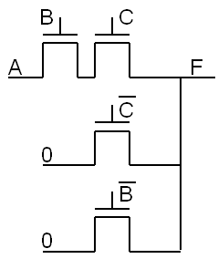
b) çizdiğiniz devrenin V_{OH}, V_{OL}, ve çıkış V_{swing} değerlerini V_{Tn}=0.6V, V_{DD}=3V, V_{SS}=0V için bulunuz.
“Treshold drop” nedeniyle: V_{OH} = V_{DD} – V_{Tn} = 2.4V,
V_{OL} = 0V
V_{swing} = V_{OH} – V_{OL} = 2.4V

6. C_{L}=10⁵ C_{g} yükü sürebilmek için “effective fanout” f = 5 kullanılıp zincirleme tersleyiciler kullanılacaktır. İlk tersleyicideki W_{p}=4µm, W_{n}=2µm giriş sığası C_{g} ve kendinden gecikmesi (“intrinsic delay”) t_{po} = 0.2ns ve tüm tersleyiciler için γ=1 verilmiştir.
a) Zincirdeki gittikçe büyüyen tersleyicilerin sayısını bulunuz.
f = (F)^{1/N} = (C_{L} / C_{g})^{1/N} = 10^{5/N} = 5 => 5/N = log(5) => N = 5 / log(5) = 7.15. Tersleyici sayısı 7.15'e en yakın tam sayı seçilir. => N = 7 olur.

b) Toplam gecikmeyi bulunuz.
t_{p} = N t_{po} (1 + f / γ) = (7)(0.2ns) (1 + 5) = 8.4ns bulunur.

c) Beşinci tersleyicideki PMOSFET ve NMOSFET büyüklüklerini hesaplayınız.

5'inci tersleyici birinciden f⁴ kat büyüktür.
=> W_{n5} = W_{n} f⁴ = (2μm)(5⁴) = 1250μm
=> W_{p5} = W_{p} f⁴ = (4μm)(5⁴) = 2500μm

Puanlar:
Soru 1: 25p, her şık 5p Soru 2: 10p Soru 3: 20p Soru 4: 15p
Soru 5: 10p Soru 6: 20p

